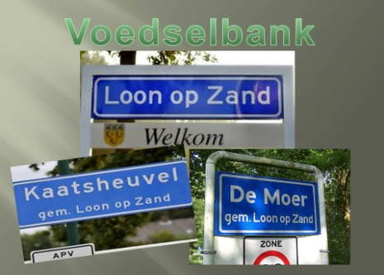

Nieuwsbrief Voedselbank Loon op Zand 2018

* De voedselbank Kaatsheuvel/Loon op Zand is het jaar 2018 begonnen met 37 gezinnen om op oudjaar met 33 gezinnen te eindigen, met in totaal 77 monden om te vullen. Een daling die aansluit op de landelijke trend dat minder mensen afhankelijk worden van de voedselbank.
* Helaas beëindigde de Parochie de samenwerking met de voedselbank en moesten we op zoek naar een andere locatie. Wij danken hen voor de 6 jaren dat we van hun bijgebouw gebruik mochten maken.
* De Klussen en Diensten Centrale (KDC), waar ondermeer de Spullenbank, Repair Café, Gered Gereedschap en de Fietsenbank onder vallen, nam haar verantwoordelijkheid en zorgde er voor dat de minderbedeelden niet in de kou bleven staan en verleende de voedselbank onderdak. Hiervoor hartelijk dank. Ons nieuwe adres wordt vanaf 1 februari, Schotsestraat 4c, Kaatsheuvel.
* De samenwerking met het Servicepunt Welzijn, Wonen en Zorg was weer perfect. Met dank aan Ilse, Anne-Marie, Agnes en Linda. En ook die andere bijzondere samenwerking met ICS Dry-Ice Service moet hier worden genoemd, omdat dit bedrijf nu alweer voor het 13de jaar alle transporten voor hun rekening neemt. Bedankt mensen en schitterend als jullie er weer een jaartje aan vast willen plakken!
* De wekelijkse levering van ons DC Tilburg werd aangevuld met mooie leveringen van de plaatselijke supermarkten, zoals Albert Heijn, Jumbo, Aldi en Beerens, van wie de laatste ons ook hun bestelbus zo nu en dan ter beschikking stelt. Ook de kratten die het gehele jaar staan bij Albert Heijn en EmTé/Coöp leverden het nodige op. En de bakkers Bierman en Mulder voorzien ons al jaren van brood en broodjes. Ook Action sponsorde na 5 december producten.
* De samenwerking met Voedselbank de Rijglaars uit Waalwijk loopt crescendo en stellen we zeer op prijs. Ook de Efteling draagt ons een warm hart toe en schenkt ons jaarlijks een mooi geldbedrag en wekelijks de benodigde aardappelen. Daarnaast ontvingen wij van hen 19 reispakketten en 45 Nieuwjaars pakketten. Met dat laatste konden wij onze cliënten, onder het genot van een ‘bakske’ extra verwennen ter gelegenheid van ons 12 ½ jarig bestaan op 2 maart. Na het feest van de Sint ontvingen wij van de Efteling ook nog eens 350 roomboterletters, waarvan wij ook de regio een graantje mee konden laten pikken.
* Van de 40 entreebewijzen voor de Efteling die we van Unox via Voedselbank Tilburg kregen, konden we veel kinderen met hun ouders blij maken.
* 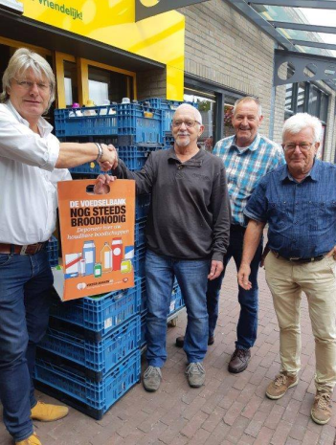Rond de kerstdagen ontving de voedselbank 24 mega pakketten van de firma van Delft-van Gastel . Daarnaast overhandigden meerdere particulieren ons kerstpakketten, waaronder de familie Witvliet van Bureau Witvliet, vader en dochter v.d. Linden. Ook bij Fuji Tilburg mochten we begin van het jaar 12 overgebleven kerstpakketten ophalen.
* Via de pakketten actie van de EmTé ontving de Voedselbank Kaatsheuvel/Loon op Zand van de dames van Roosmalen, Meijer en Groenendaal liefst 74 pakketten. Hiervan waren er acht door de kinderen van de Blokkendoos bijeengebracht waarbij zij veel zegels bijeenkregen via een artikeltje in Rond de Toren. De Theresiaschool en de familie van Laarhoven maakte het aantal compleet. Het zijn alle zeer hartverwarmende acties.
* Naast de zeer geslaagde winkelacties bij Albert Heijn rond de Paas en Kerst, ontving de voedselbank bij de sluiting van EmTé Loon op Zand liefst 68 kratten met zeer welkome producten.
* De familie Ligtvoet van RPQ schonk de voedselbank voor een gezin met drie kinderen een uitje naar Speelland Beekse Bergen. Inclusief zakgeld en parkeerticket. Hun drie kinderen droegen daarbij zelf elk € 10,- bij uit eigen spaarpot. Chapeau voor deze familie.
* Ook de zus van Ilse de Man overhandigde levensmiddelen die met haar zoontje Dex in een tijdsbestek van vier weken opgehaald werden op haar werk.
* 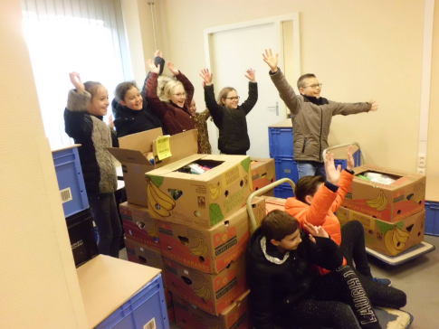Regelmatig ontvangt de voedselbank goede producten die overblijven bij evenementen en activiteiten bij o.a. campings. We danken in dit verband het college Reeshof uit Tilburg, de st. Annahoeve de Moer, Groepsaccommodatie ’t Kraanven Loon op Zand, de Hockeyclub Des, de EHBO vereniging Damiaan, Jeugdpret, Basisschool Den Bussel, de Theresiaschool, de Vaert en Touwladder.
* Basisschool De Blokkendoos uit Loon op Zand haalde maar liefst 20 volle bananendozen met levensmiddelen en verzorgingsartikelen op. 10 kinderen uit groep7 gaven uitleg aan alle kinderen van hun school over de Voedselbank, nadat ze eerst een ochtend uitleg gekregen hadden over het werk bij de Voedselbank en waarna ze ook nog de helpende hand boden.
* Ladies Circle de Leest was ook weer paraat alweer voor de derde keer en heeft voor 12 gezinnen met kinderen speelgoed ingezameld via wensbomen, geplaatst op verschillende scholen en in samenwerking met het van Haestrechtcollege.
* De boekenbank uit Loon op Zand verblijdde de kinderen en tieners rond vijf december met 25 cadeaubonnen t.w.v. vijftien euro te besteden bij Intertoys en Etos. Ook schenken zij jaarlijks een bedrag van €500,- om daarvan verzorgingsartikelen te kopen.
* Een veelbelovende actie die nog loopt, betreft die van de Lionsclub Loon op Zand-Udenhout.  
  Zij organiseren een grote inzamelactie van Douwe Egbert punten. Hierbij legt DE vijftien procent bij. Bij een tussentijdse telling staat de teller op 150.000 punten. Goed voor 300 pakken koffie!
* 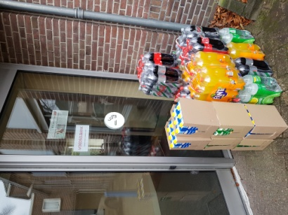Van de heer van de Wouw ontving de voedselbank twee leveringen van een grote hoeveelheid uien. Familie Hbaba schenkt maandelijks een tas met producten en mevrouw van Wezel bracht een mand met drank. Sanne Hamers en familie breidden kindertruien en truien voor volwassenen. Onze klanten maakten er dankbaar gebruik van en een goed doel in Roemenië ontving het restant.
* Cubiss en de bibliotheek Midden Brabant schenkt de voedselbank kinderlectuur.
* Een particulier benaderde bedrijven. Daardoor schenkt het gezin Kolen 33 flessen wasmiddel en mocht ze voor de voedselbank 35 stukken kaas ophalen bij Uniekaas.
* Jörgen Lips van Mitra bracht flessen frisdrank en kinderchampagne.
* Afgelopen jaar mocht de voedselbank Kaatsheuvel/Loon op Zand van verschillende donateurs financiële bijdragen ontvangen.
* Naast alle schenkers van groot tot klein een woord van dank aan de ploeg vrijwilligers die week in week uit klaar staat om het goede werk van de voedselbank in de gemeente Loon op Zand te realiseren. Dat ook het maatschappelijk belang hiervan wordt onderkend, kwam dit jaar tot uitdrukking in de Koninklijke onderscheidingen die de vrijwilligers Dini en Frans Elshout mochten ontvangen voor hun jarenlange inzet.

Graag wensen wij allen voor het komende jaar een goed, gezond en gelukkig 2019!